**Le Barman**

*Loup garou*



**Equipe**

Le barman joue avec les autres barmans

**Description**

Son but est de mettre en coma éthylique tous les clients. Chaque nuit, quand il est appelé, il se met d’accord avec les autres barmans sur un joueur à faire tomber en coma éthylique.

Cette personne devra finir son verre.

**Beuverie**

Son pouvoir lui coûte 1 gorgée

**Chef barman**

*Loup garou blanc***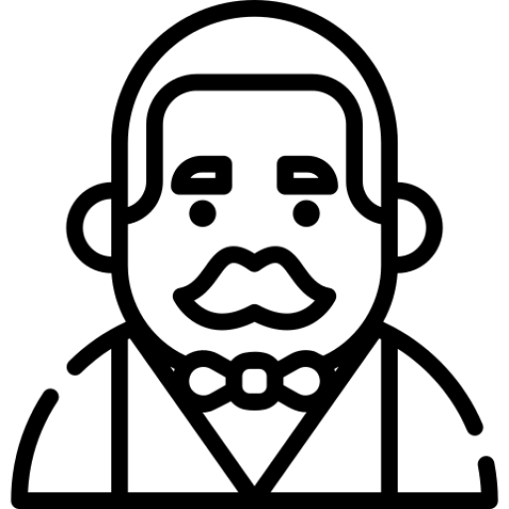**

**Equipe**

Le Chef barman joue seul.

**Description**

Son but est d’être le dernier survivant donc de mettre en coma éthylique les clients mais aussi les barmans. Soyez donc stratégique pendant les votes. Il est appelé avec les barmans et doit se mettre d’accord avec eux sur un joueur à faire tomber en coma éthylique.

**Beuverie**

Son pouvoir lui coûte 1 gorgée quand il vote avec les barmans

**Secouriste**

Sorcière (-le pouvoir de mort)



**Equipe**

Le secouriste joue avec les clients.

**Description**

Il a le pouvoir de secourir un joueur en coma éthylique 1 fois dans la partie.

**Beuverie**

Son pouvoir lui coûte 4 gorgées

**Meilleur pote**

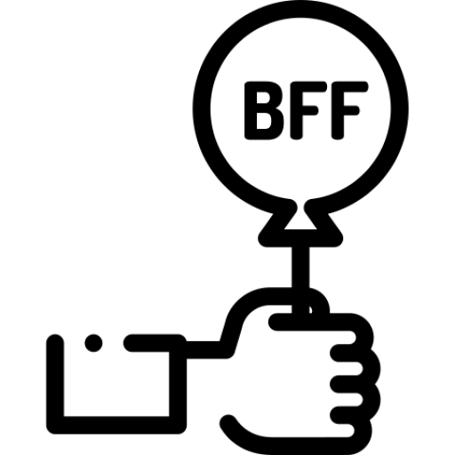

**Equipe**

Le meilleur pote joue avec les clients.

**Description**

Au début de chaque tour il choisit son pote qu’il pourra aider à faire vomir. Son pote sera immunisé pendant ce tour contre le coma éthylique. Il peut se choisir lui-même mais ne peux pas choisir deux fois de suite la même personne.

**Beuverie**

Son pouvoir lui coûte 2 gorgées

**Pilier de Bar**

*Voyante*



**Equipe**

Le pilier de Bar joue avec les clients.

**Description**

A chaque tour, le pilier de bar peut voir la carte d’un des joueurs.

**Beuverie**

Son pouvoir lui coûte 2 gorgées dans le verre de sa cible

**Tinder**

*Cupidon*



**Equipe**

Tinder joue avec les clients

**Description**

Au premier tour il match deux personnes en leur donnant un filtre d’amour (le shooter de l’amour). Si l’un des amoureux tombe en coma éthylique, il entraine l’autre dans sa chute.

**Beuverie**

Son pouvoir lui coûte 5 gorgées

**Le Joueur compulsif**



**Equipe**

Le Joueur Compulsif joue avec les clients.

**Description**

A chaque tour il peut démarrer un ShiFuTize avec un joueur pour essayer de l’embrouiller. Le joueur adverse joue les yeux fermés. Le perdant bois 2 gorgées. S’il perd une fois, il ne peut plus jouer.

**L’alcoolique anonyme**

*La petite fille*



**Equipe**

L’alcoolique anonyme joue avec les clients

**Description**

Il peut ouvrir les yeux pendant que les barmans sont réveillés mais attention à ne pas se faire voir !

**Beuverie**

Son pouvoir lui coûte 1 gorgé à chaque début de tour

**Le Dealer**



**Equipe**

Le dealer joue avec les toxicos

**Description**

A chaque tour il peut transformer un joueur en toxico qui cumulera son rôle de toxico avec son ancien rôle. Si tous les joueurs restants sont des toxicos, le dealer a gagné. Tous les toxicos se réveillent en même temps que lui

**Beuverie**

Son pouvoir lui coûte 5 gorgées qu’il peut répartir comme bon lui semble entre lui et ses toxicos

**Le Pickpocket**

*Le voleur*



**Equipe**

Le pickpocket joue avec les clients

**Description**

Il se réveille un tour sur deux et peut intervertir deux cartes, possiblement la sienne

**Beuverie**

Son pouvoir lui coûte 5 gorgées

**Le patron**



**Equipe**

Le patron joue avec les clients

**Description**

Il est le premier à ouvrir le bar et peut ouvrir les yeux dès que le maître du jeu dit aux barmans de se rendormir pour espérer voir des barmans un peu en retard mais attention à ne pas se faire voir !

**Beuverie**

Son pouvoir lui coûte 1 gorgée à chaque début de tour

**Le mineur incrusté**

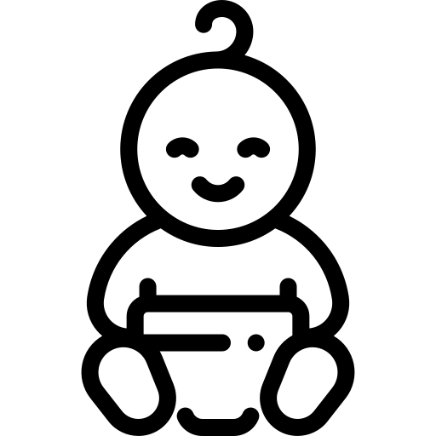

**Equipe**

Le mineur incrusté joue en début de partie avec les clients

**Description**

Il choisit au début de la partie un tuteur. Si ce tuteur tombe en coma éthylique, alors il pourra prendre sa carte

**Beuverie**

Son pouvoir lui coûte 3 gorgées au choix du tuteur et 3 gorgées au changement de carte

**Le client**

*Villageois*



**Equipe**

Le client joue avec les autres clients

**Description**

Son but est de mettre en coma éthylique les barmans (et le dealer)

**Beuverie**

Comme tous les autres joueurs il boit une gorgée au réveil

**La tête de turc**



**Equipe**

La tête de turc joue avec les clients

**Description**

S’il y a égalité pendant le vote, la tête de turc tombe en coma éthylique et désigne la nouvelle tête de turc qui cumulera ce rôle avec son ancien rôle.

**Beuverie**

Son pouvoir lui coûte un cul sec

**Le Vomito**

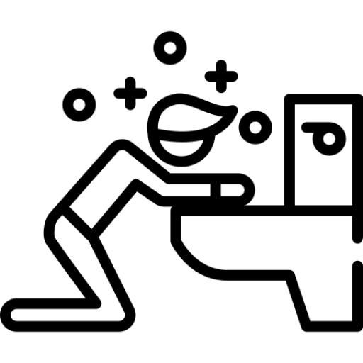

**Equipe**

Le vomito joue avec les clients

**Description**

A chaque tour il peut choisir de distribuer 1, 2 ou 3 gorgées à un joueur. Il doit changer de joueur à chaque tour

**Beuverie**

S’il meurt il doit boire autant de gorgées qu’il en a distribué

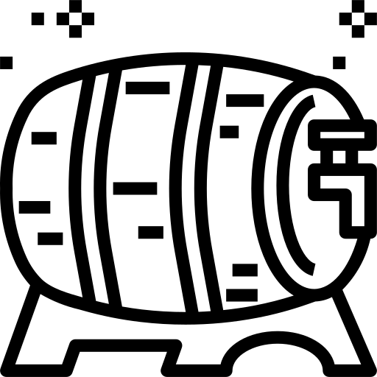

**La Taverne**